Evidencias diciembre de 2025 – Apoyo Administrativo Etapa productiva
ARL DICIEMBRE_2025 APRENDICES PROYECTO PRODUCTIVO 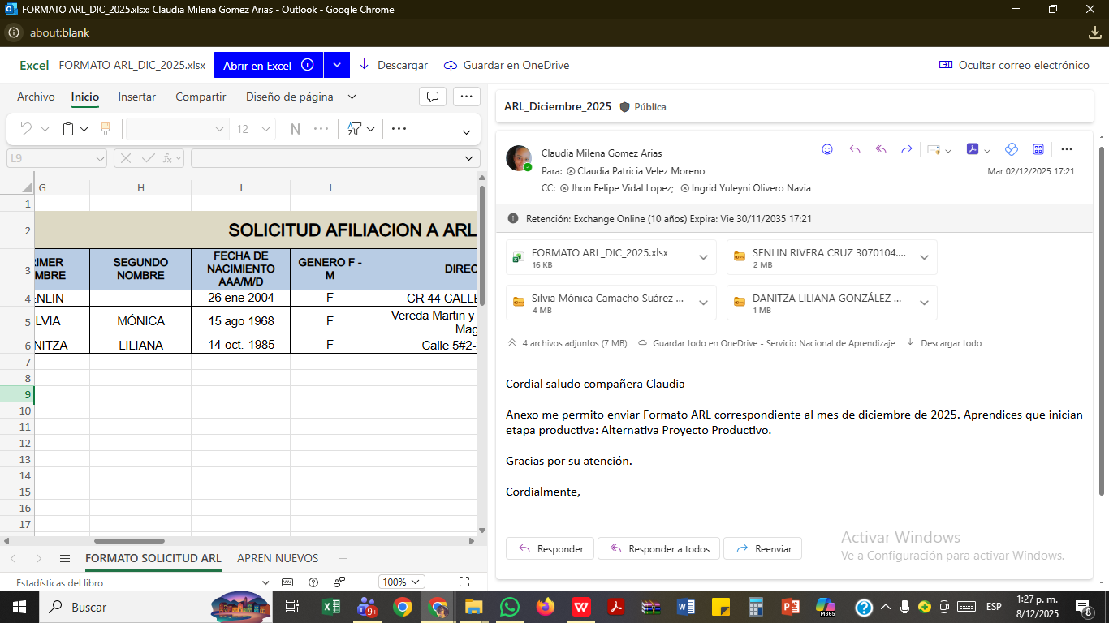
Apoyo revisión cuentas de cobro Diciembre de 2025 de instructores contratistas.
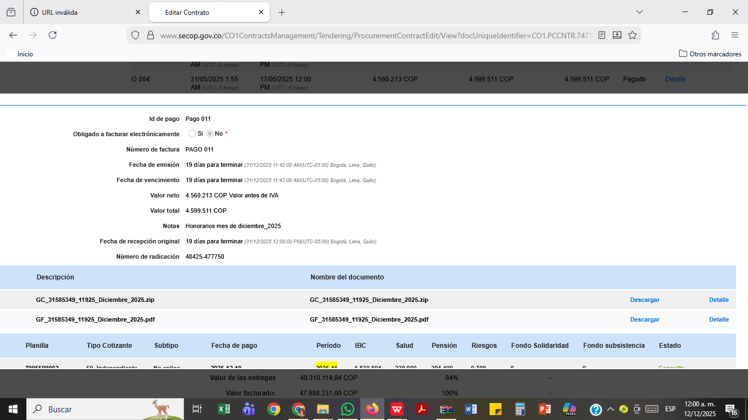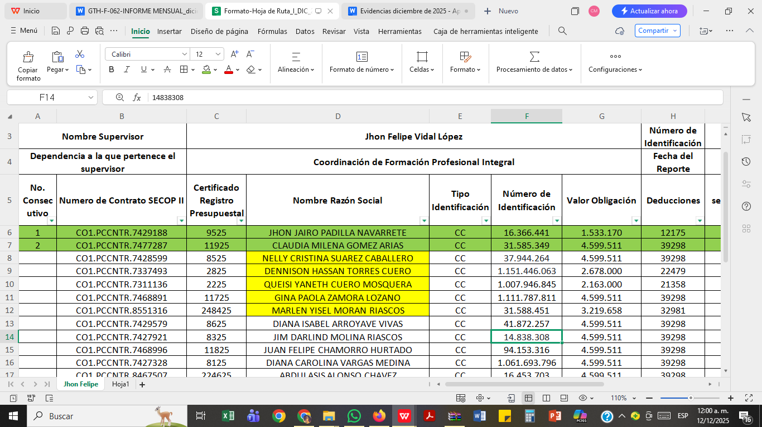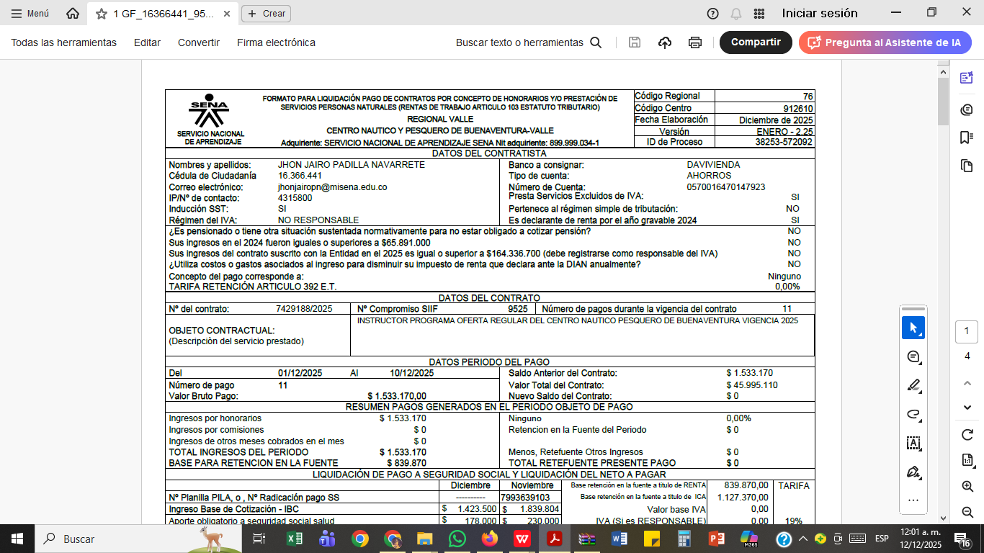

Apoyo a la revisión del Informe Final de Supervisión F030 de instructores Contratistas_Dic_2025
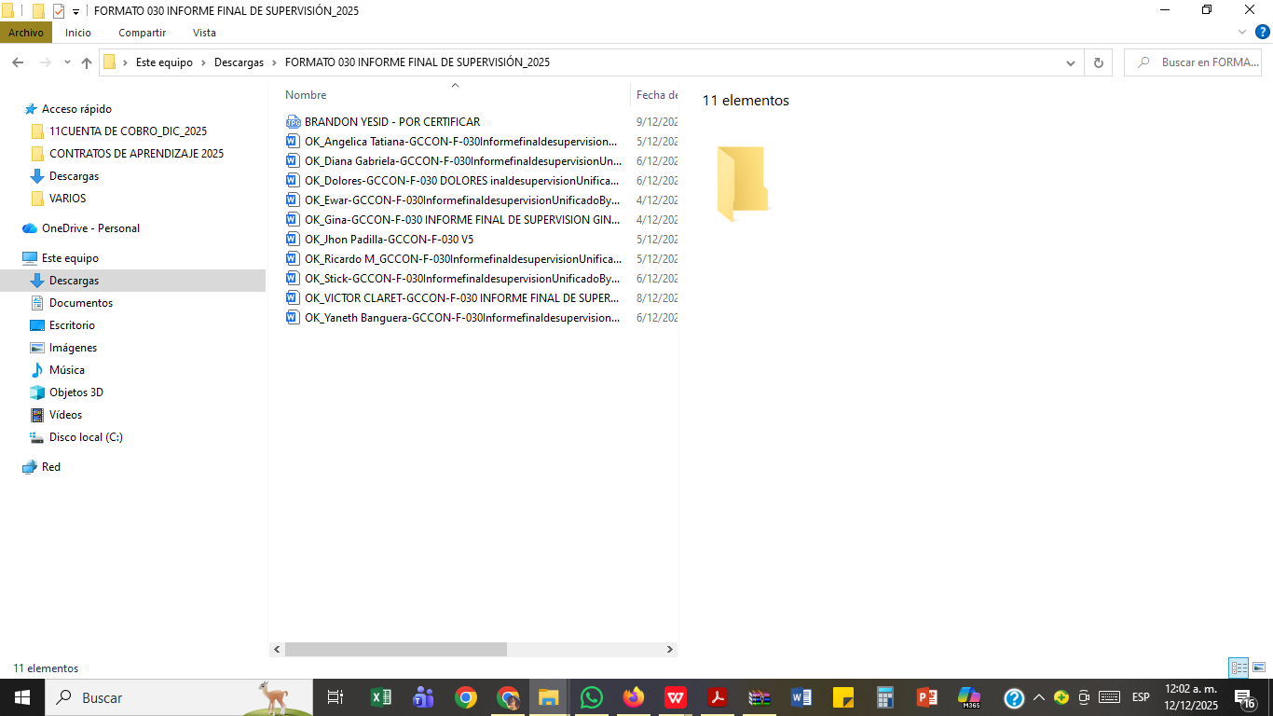
Habilitar alternativas de etapa productiva a aprendices de CNP Diciembre 2025.
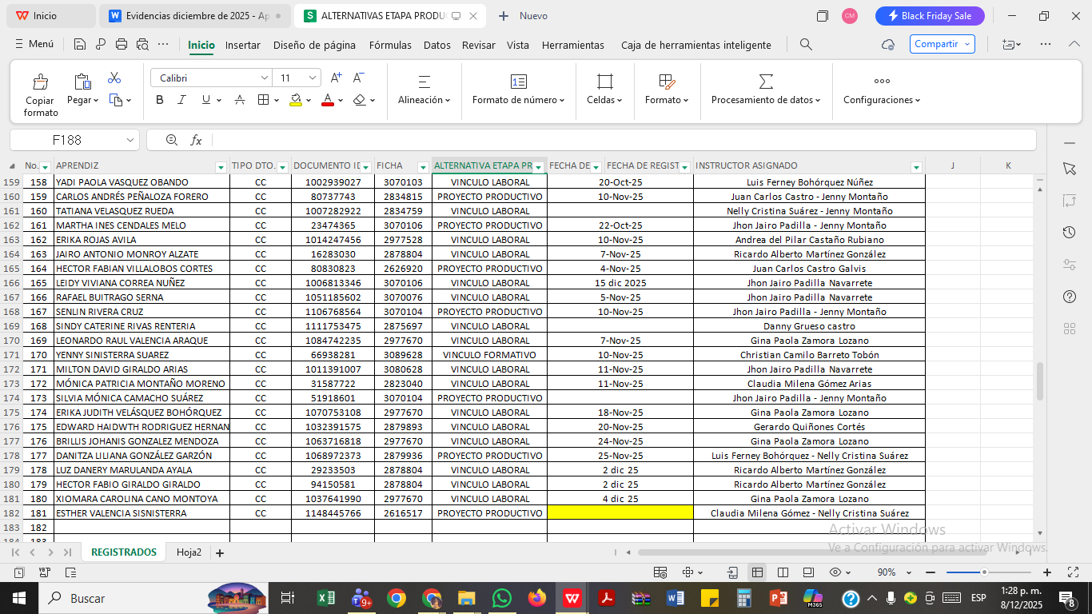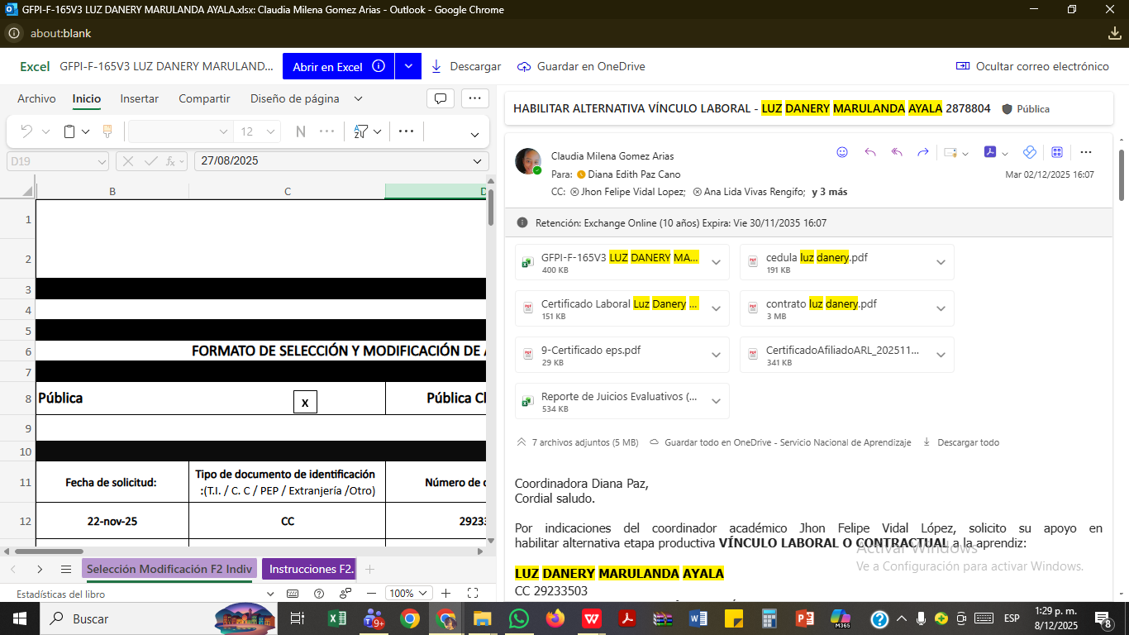HABILITAR ALTERNATIVA VÍNCULO LABORAL - LUZ DANERY MARULANDA AYALA 2878804

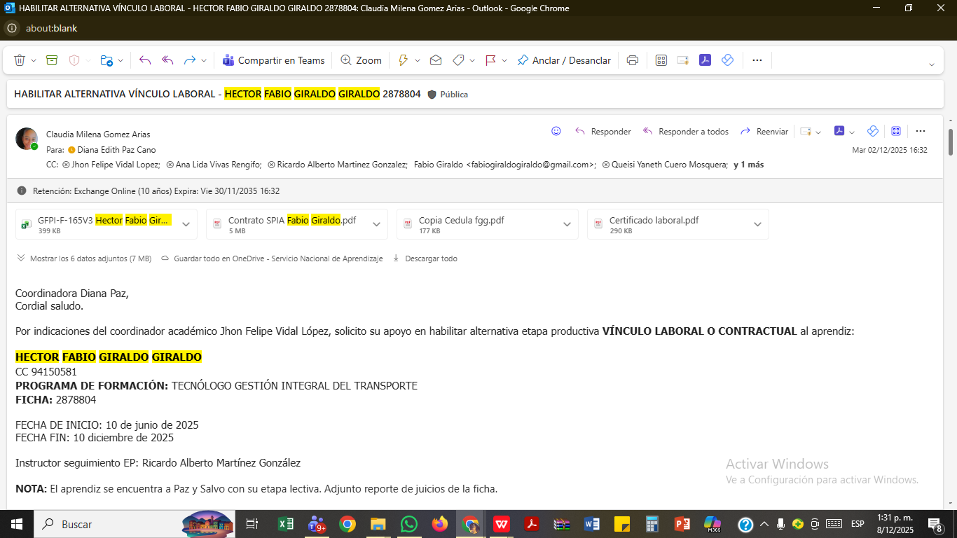
HABILITAR ALTERNATIVA VÍNCULO LABORAL - HECTOR FABIO GIRALDO GIRALDO 2878804

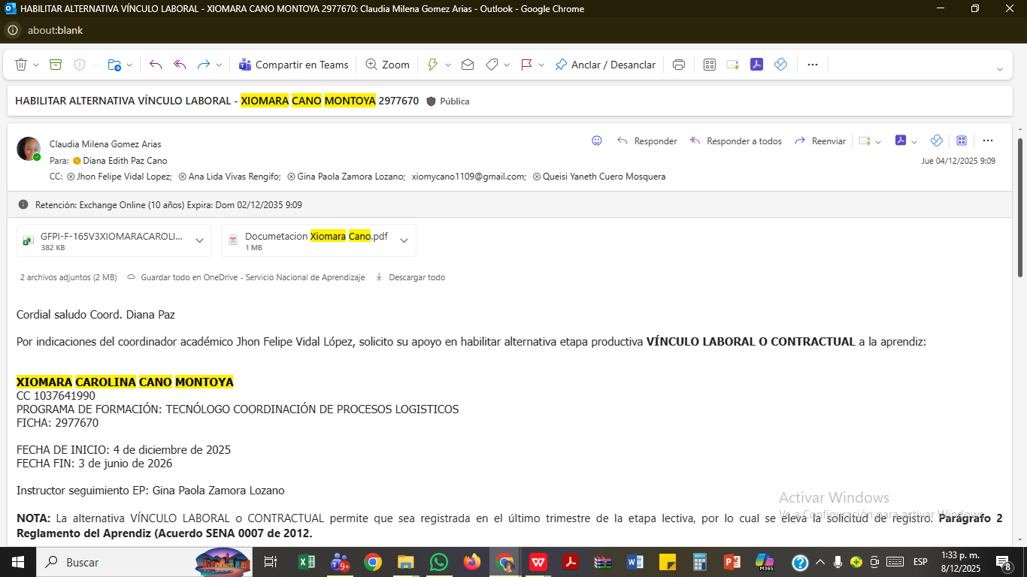HABILITAR ALTERNATIVA VÍNCULO LABORAL - XIOMARA CANO MONTOYA 2977670

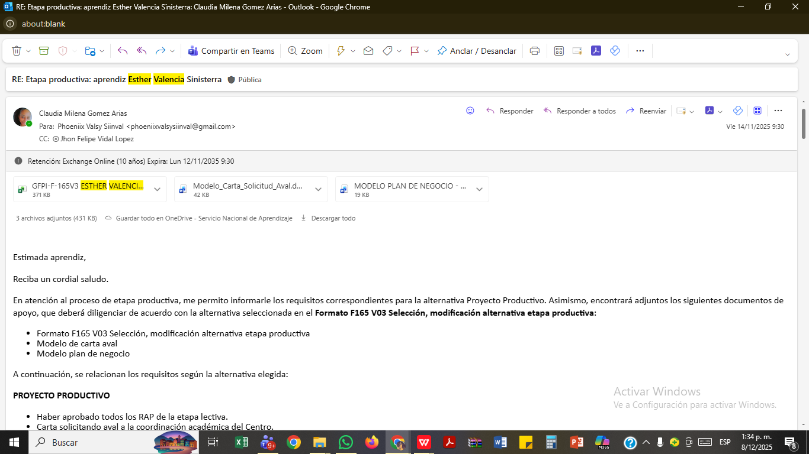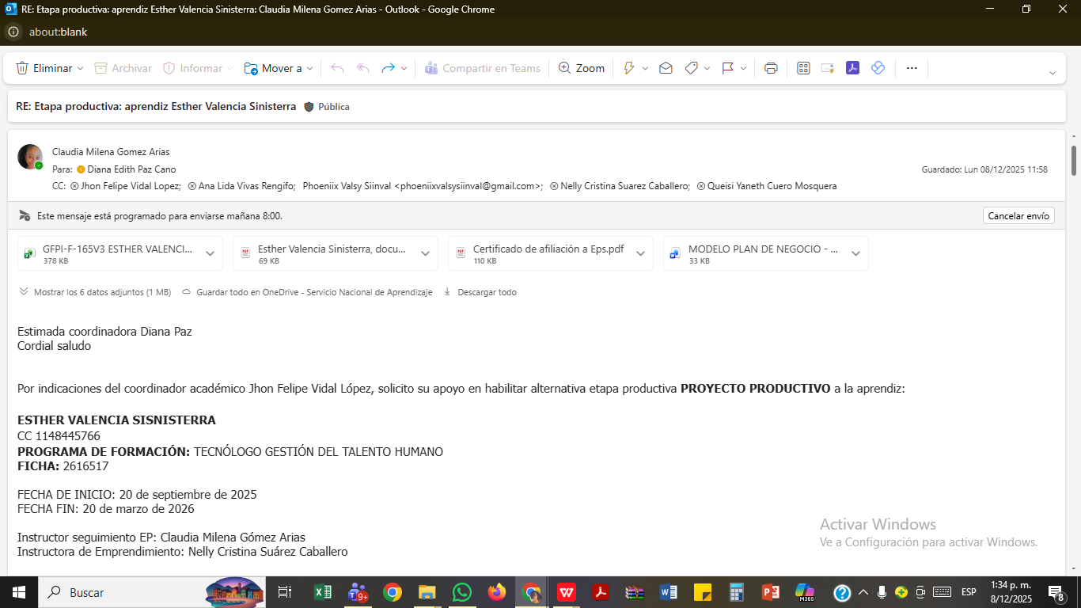
HABILITAR ALTERNATIVA PROYECTO PRODUCTIVO - ESTHER VALENCIA SISNISTERRA 2616517

PROGRAMACIÓN HORAS ETAPA PRODUCTIVA INSTRUCTORES MES DICIEMNRE_2025
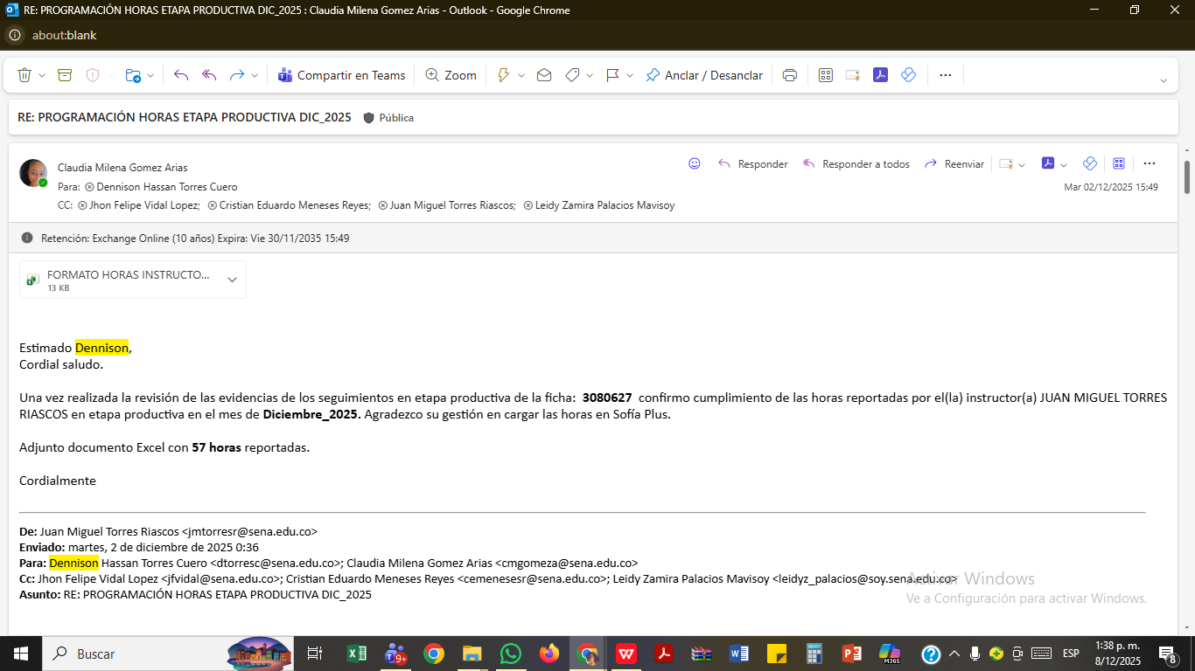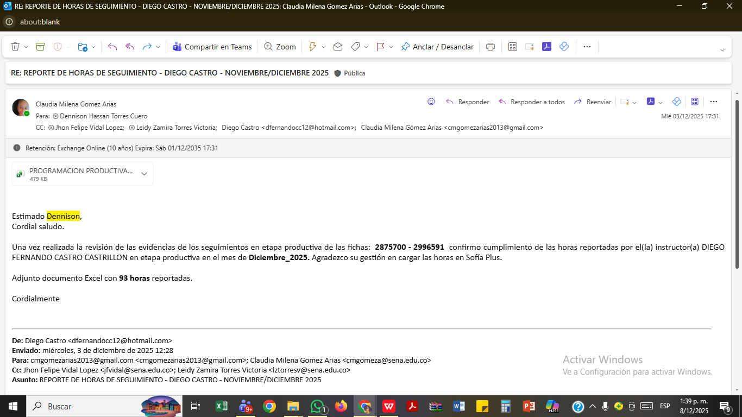

COMITÉ EXTRAORDINARIO ETAPA PRODUCTIVA - FRANKLIN MINA VICTORIA | Unión a la reunión | Microsoft Teams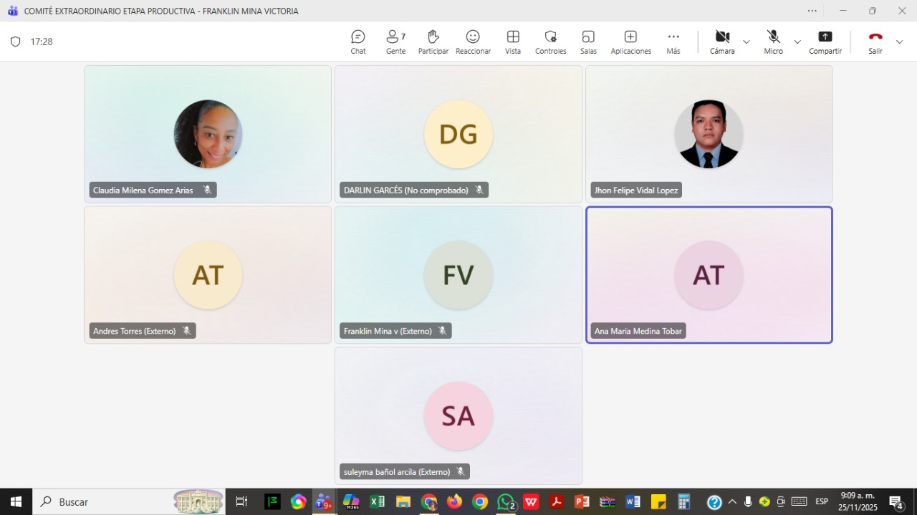

COMITÉ EXTRAORDINARIO ETAPA PRODUCTIVA - BRENDA MARCELA MOSQUERA ROSERO | Unión a la reunión | Microsoft Teams
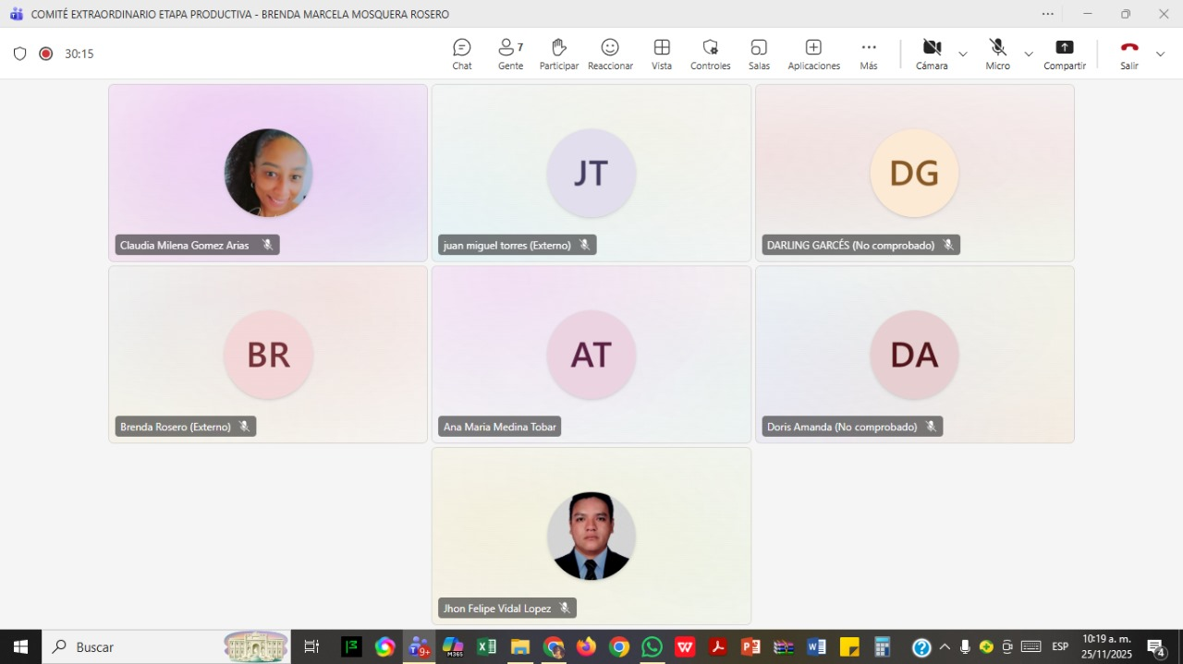
Actas Etapa productiva Diciembre 2025

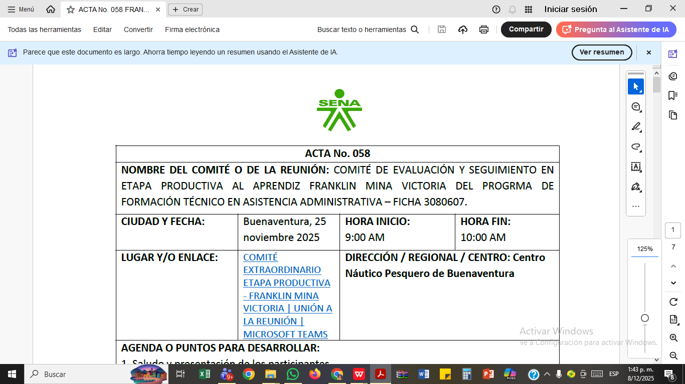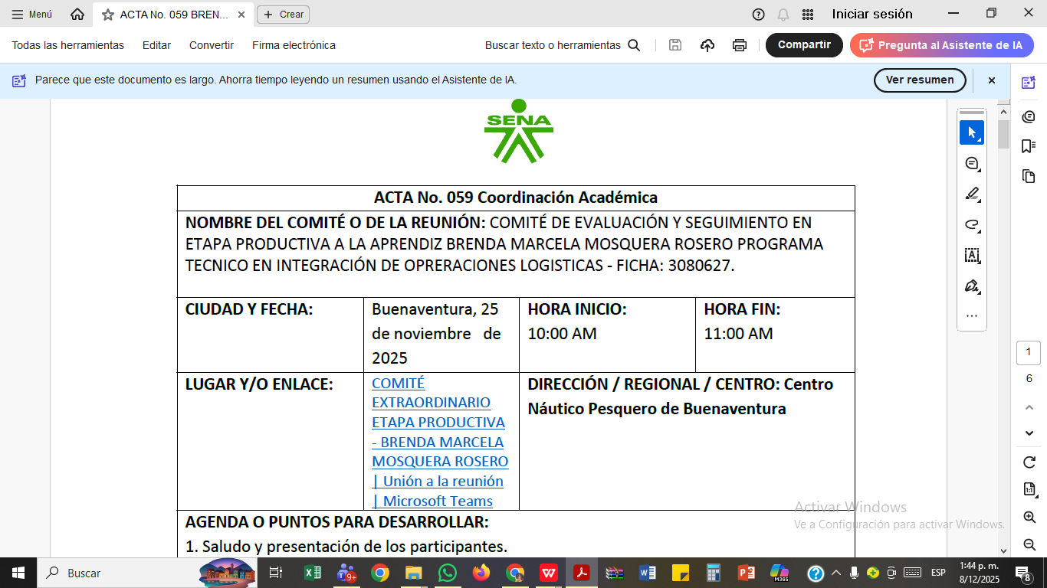
https://drive.google.com/drive/folders/1BTvJSicTeb76JRoqBQkWl7jVR-V0PV1i?usp=drive_link
PROYECCIÓN PQRSD ETAPA PRODUCTIVA Diciembre_2025
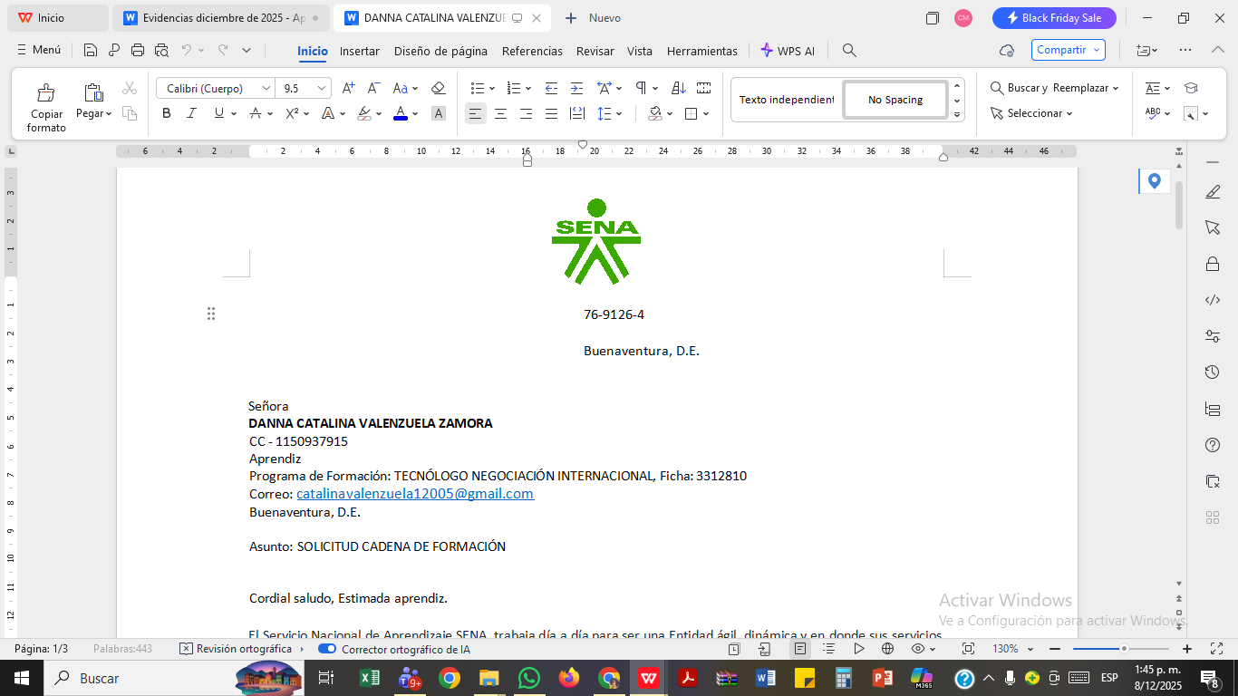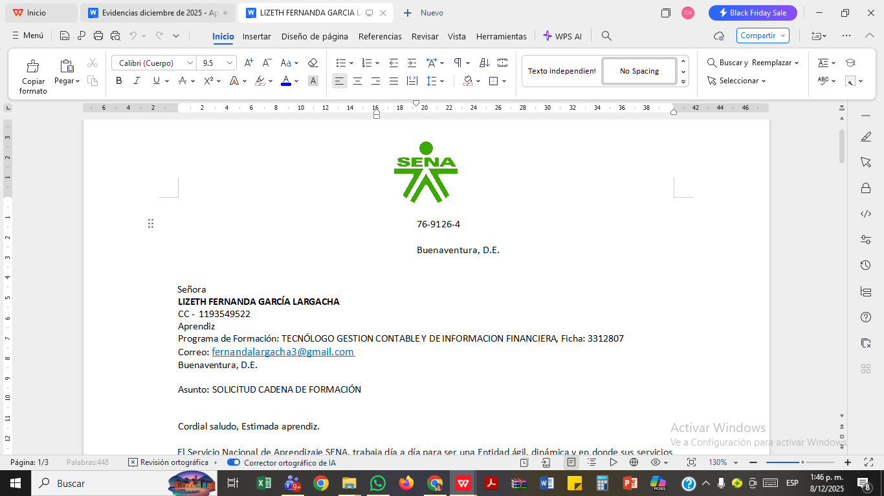
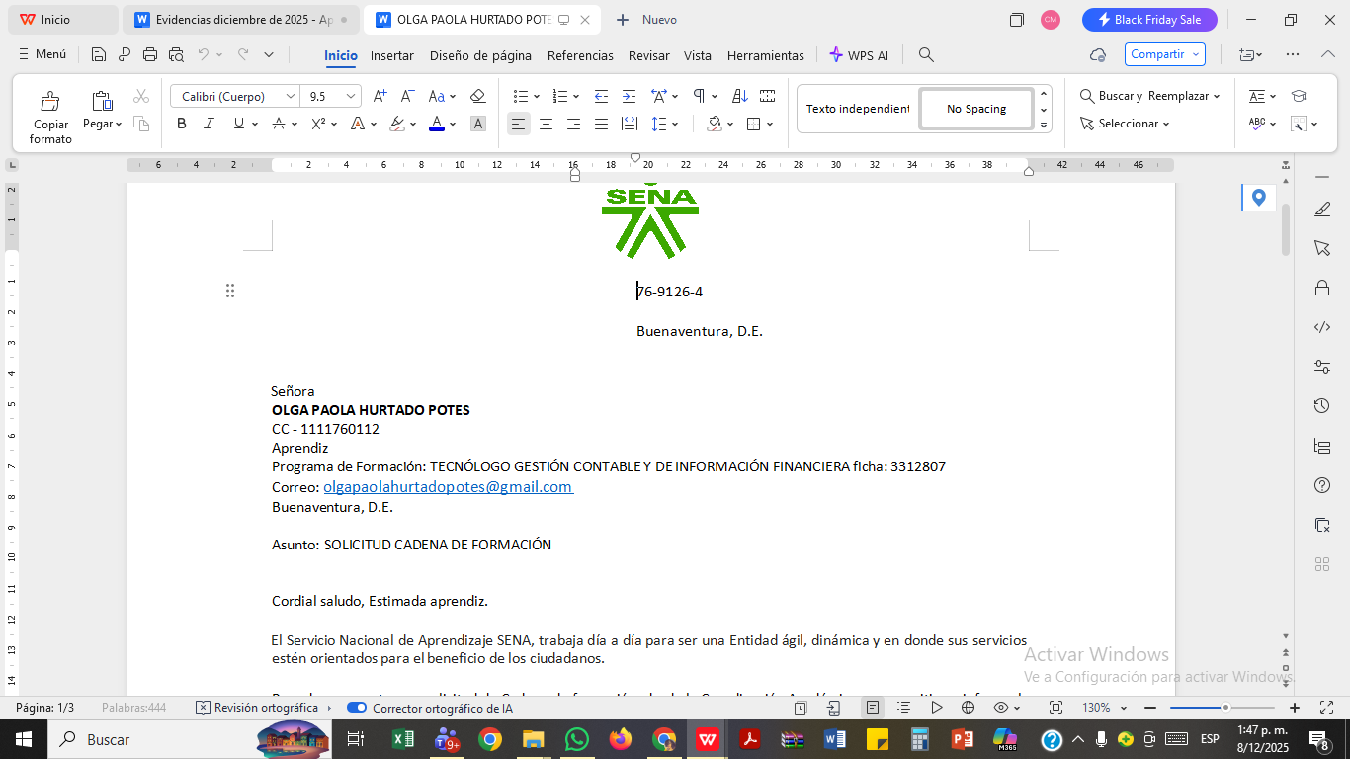
https://drive.google.com/drive/folders/1C7-CSy7IRp1MzJWDhikEbpjcBqJYHrMk?usp=drive_link
CAPACITACIÓN SEGUIMIENTO A LA ETAPA PRODUCTIVA - CHRISTIAN BARRETO - miércoles, 26 noviembre 2:00 p. m.
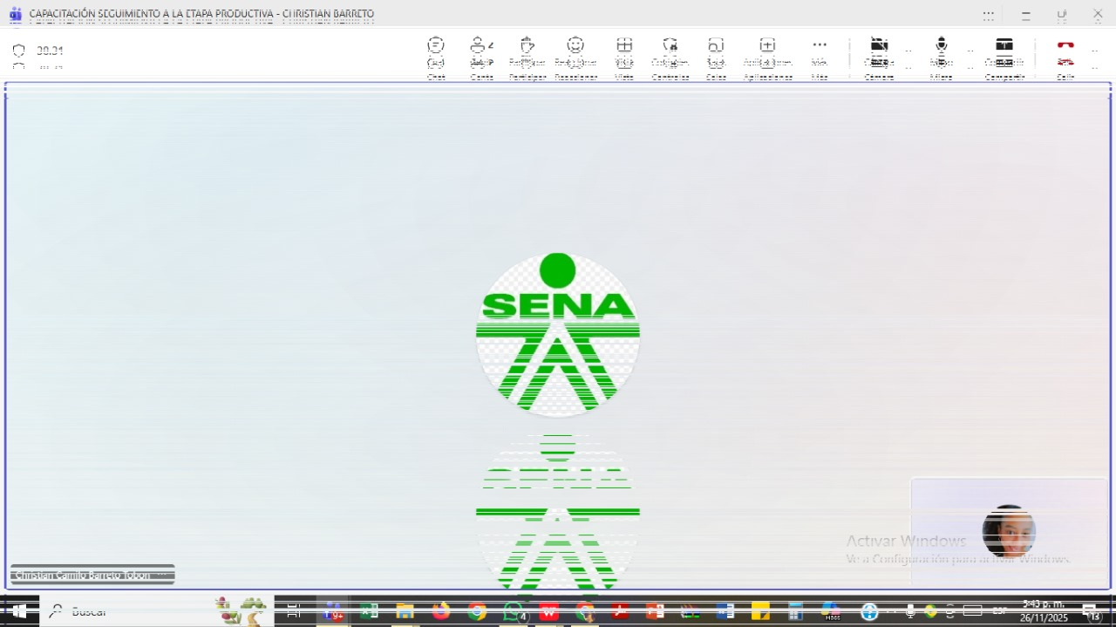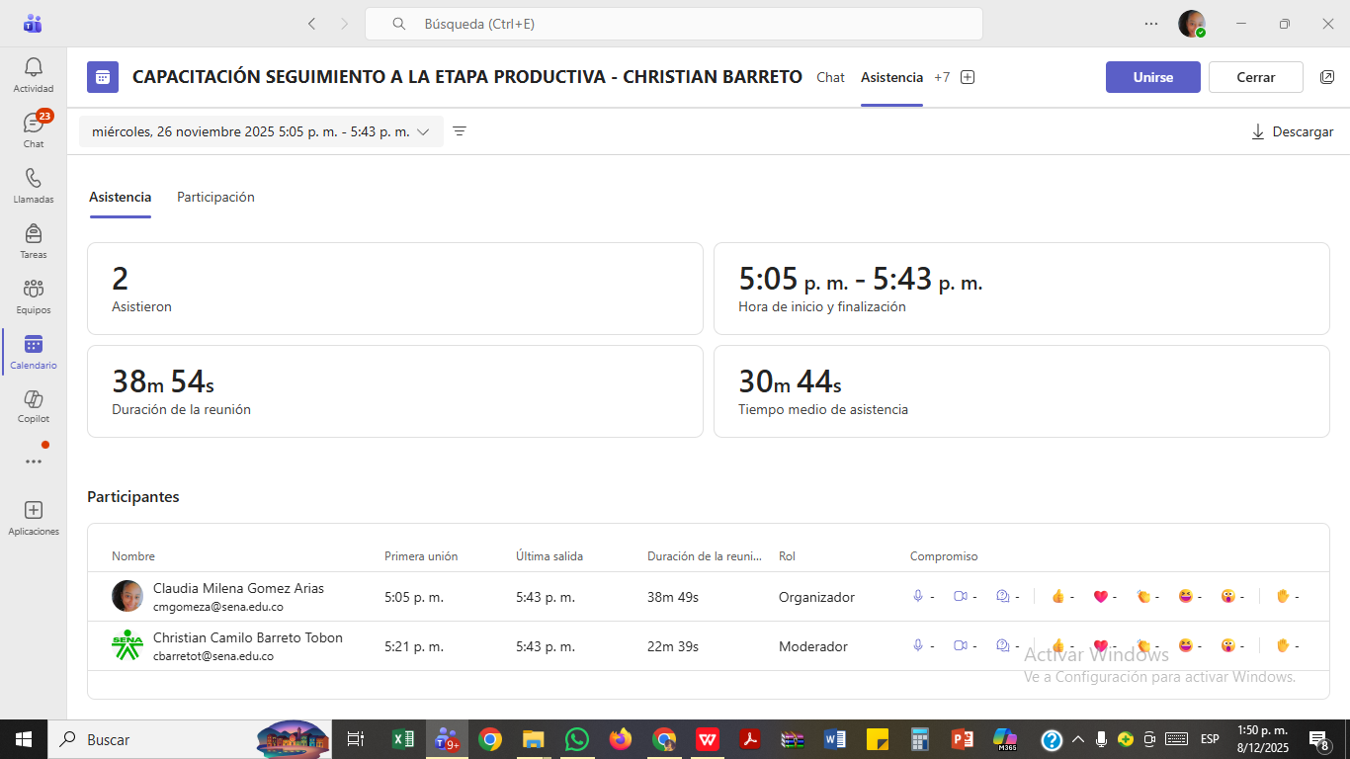
ASIGNACION INSTRUCTOR SEGUIMIENTO ETAPA PRODUCTIVA - 3140482 - TÉCNICO ASISTENCIA ADMINISTRATIVA


